İSTANBUL
TURİZM İSTATİSTİKLERİ

2015 Ocak-Haziran



GİRİŞ

İstanbul Turizm İstatistikleri Raporu, İstanbul’daki sınır giriş kapıları olan Atatürk Havalimanı, Sabiha Gökçen Havalimanı, Haydarpaşa Limanı, Pendik Limanı, Zeytinburnu Limanı ve Karaköy Limanı’ndan alınan yabancı uyruklu ziyaretçilerin giriş verileriyle oluşturulmaktadır. Ayrıca raporumuzda, Müdürlüğümüzdeki kayıtlar esas alınarak, Turizm acentaları ile Turizm İşletme ve Yatırım Belgeli Tesislerle ilgili veriler güncel olarak yer almaktadır.

İncelemekte olduğunuz İstanbul Turizm İstatistikleri Raporu, 2015 yılı Ocak-Haziran aylarını kapsayan verilerin, önceki yıllarla karşılaştırmalı, aylık ve yıllık bazda çeşitli değerlendirmeleriyle oluşturulmuştur.

Kültür ve Turizm İl Müdürlüğümüzce hazırlanarak aylık olarak yayınlanan bu rapor, turizm sektöründe yer alan kurum, kuruluş, sivil toplum örgütleri, üniversiteler başta olmak üzere tüm ilgililerin kullanımına sunulmaktadır.

İstanbul Kültür ve Turizm İl Müdürlüğü
Strateji ve Bilgi İşlem Şubesi tarafından hazırlanmaktadır.

Veri Hazırlama ve Değerlendirme: Abdurrahman ÇELİK / İstatistikçi

İSTANBUL’A GELEN YABANCI ZİYARETÇİ SAYILARI

 | TÜRKİYE |  | İSTANBUL |  | 2014’e Göre Değişim Oranı (Aylık) | 2014’e Göre Değişim Oranı (Kümülâtif)
 | 2014 | 2015 | 2014 | 2015 | 2014’e Göre Değişim Oranı (Aylık) | 2014’e Göre Değişim Oranı (Kümülâtif)
OCAK | 1.146.815 | 1.250.941 | 635.283 | 691.496 | 8,8 | 8,8
ŞUBAT | 1.352.184 | 1.383.343 | 696.054 | 732.202 | 5,2 | 6,9
MART | 1.851.980 | 1.895.940 | 866.985 | 944.931 | 9,0 | 7,7
NİSAN | 2.652.071 | 2.437.263 | 1.014.662 | 1.037.506 | 2,3 | 6,0
MAYIS | 3.900.096 | 3.804.158 | 1.079.598 | 1.182.906 | 9,6 | 6,9
HAZİRAN | 4.335.075 | ? | 1.090.284 | 1.091.357 | 0,1 | 5,5
 |  |  | 5.382.866 | 5.680.398

Atatürk ve Sabiha Gökçen Havalimanları ile Haydarpaşa, Pendik, Zeytinburnu ve Karaköy limanlarından alınan verilere göre; 2015 yılı ocak-haziran aylarında İstanbul’a gelen yabancı sayısını geçen yıl ile karşılaştırdığımızda %5,5 artmış olduğunu görmekteyiz.

SON BEŞ YIL OCAK-HAZİRAN AYI GELEN YABANCI SAYILARI

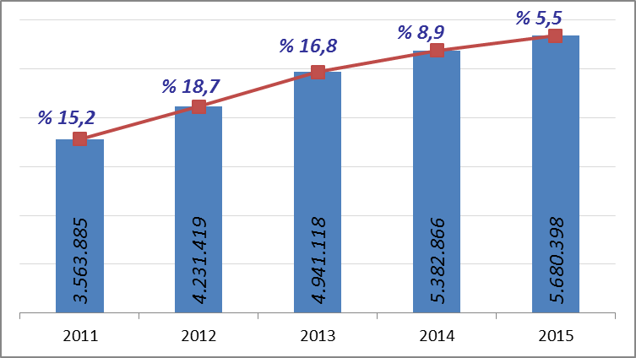

Yılın ilk yarısını değerlendirdiğimizde; her yıl bir önceki yıla göre artış yaşandığı ve bu artışın giderek azaldığı gibi bir durum görmekteyiz.

GELİŞ YOLLARINA GÖRE GELEN YABANCI ZİYARETÇİ SAYILARI

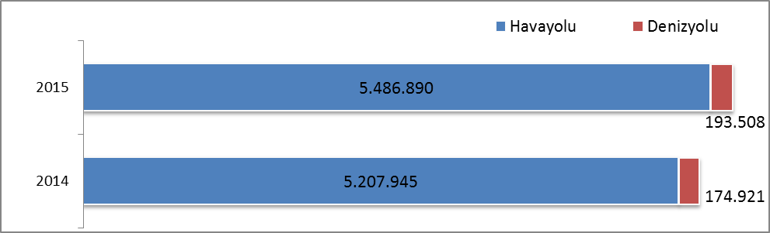

Geçen yılın ocak-haziran ayına göre havayolu ile geliş %5.4, denizyolu ile geliş %10.6 artmıştır.

2015 | Atatürk Havalimanı | Sabiha Gökçen Havalimanı | H.paşa Limanı | Karaköy Limanı | Karaköy Transit | Pendik Limanı | Zeytinburnu Limanı | Toplam
Ocak | 573.209 | 111.569 | 347 | 463 | 4.082 | 777 | 1.049 | 691.496
Şubat | 597.907 | 129.607 | 376 | 505 | 2.354 | 645 | 808 | 732.202
Mart | 765.917 | 170.620 | 264 | 1.267 | 4.889 | 761 | 1.213 | 944.931
Nisan | 823.175 | 181.422 | 346 | 5.847 | 24.567 | 855 | 1.294 | 1.037.506
Mayıs | 917.158 | 197.222 | 331 | 9.200 | 57.099 | 999 | 897 | 1.182.906
Haziran | 828.722 | 190.362 | 395 | 16.681 | 52.251 | 1.677 | 1.269 | 1.091.357
 | 4.506.088 | 980.802 | 2.059 | 33.963 | 145.242 | 5.714 | 6.530 | 5.680.398

2015 yılı ocak-haziran aylarında 5.680.398 yabancı ziyaretçi gelmiş olup, olup bunun 145.242 kişisi Karaköy limanına gelen günübirlik ziyaretçidir.

Havayolu ile gelen yabancıların %18’i Sabiha Gökçen Havalimanını kullanmışlardır.

2015 İlk altı ayda; Günübirlik geliş veya transit diye adlandırdığımız denizyoluyla gelişler (Karaköy Transit), tüm denizyolu ile gelişlerin %75 i kadardır.
2015 yılının ilk yarısında, 53 yolcu gemisi toplam 133 kez Karaköy limanına günübirlik ziyaret gerçekleştirmiştir.
En fazla geliş yapan ilk üç gemi; 11 sefer ile Panama Bandralı “MSC MAGNIFICA” , 10 sefer ile Malta Bandralı “CELESTYAL CRYSTAL”, 8 sefer ile Panama Bandralı “MSC POESIA” olmuştur.
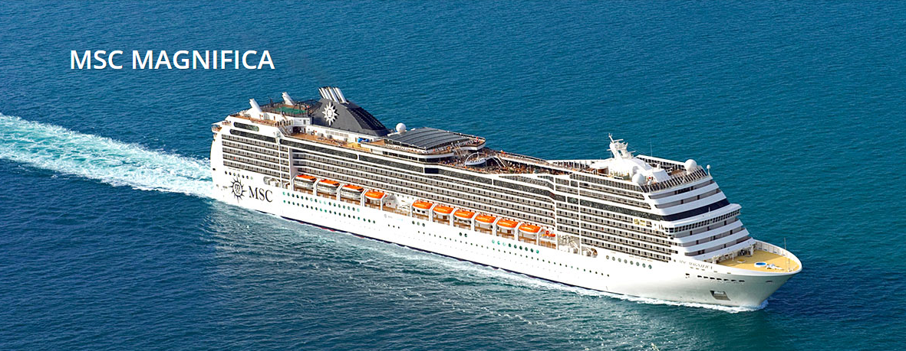

Bir seferde gelen en çok yolcu ise; Malta Bandralı “CELEBRITY REFLECTION” ile 12.06.2015 tarihinde 3137 yolcu olartak gerçekleşmiştir.
2014 yılının ilk yarısında Karaköy Limanına gelen 53 gemi isim ve bayrakları şu şekildedir:

Bahama bayraklı 17 gemi ; ALBATROS, CRYSTAL SERENITY, EUROPA, HAMBURG, ISLAND SKY, MINERVA, NORWEGIAN JADE, NORWEGIAN SPIRIT, RHAPSODY OF THE SEAS, SEABOURN ODYSSEY, SEADREAM 1, SILVER CLOUD, SILVER SPIRIT, SILVER WIND, STAR PRIDE, TERE MOANA, WIND STAR
Belçika bayraklı 1 gemi ; LA BELLE DE L'ADRIATIQUE
Bermuda bayraklı 6 gemi ; EMERALD PRINCESS, ISLAND PRINCESS, ORIANA, QUEEN ELIZABETH, QUEEN VICTORIA, SEA PRINCESS
Fransa bayraklı 2 gemi ; LE LYRIAL, LE SOLEAL
Hollanda bayraklı 2 gemi ; NIEUW AMSTERDAM, PRINSENDAM
İtalya bayraklı 2 gemi ; AIDA STELLA, COSTA NEOCLASSICA
Japonya bayraklı 1 gemi ; ASUKA II
Malta bayraklı 14 gemi ; AEGEAN ODYSSEY, AZAMARA JOURNEY, AZAMARA QUEST, CELEBRITY CONSTELLATION, CELEBRITY EQUINOX, CELEBRITY REFLECTION, CELESTYAL CRYSTAL, HORIZON, MEIN SCHIFF 2, SAGA SAPPHIRE, SEA CLOUD, STAR CLIPPER, THOMSON SPIRIT, VARIETY VOYAGER
Marshall Ad. bayraklı 1 gemi ; NAUTICA
Norveç bayraklı 1 gemi ; VIKING STAR
Panama bayraklı 5 gemi ; MSC MAGNIFICA, MSC OPERA, MSC ORCHESTRA, MSC POESIA, MSC SINFONIA
Yunanistan bayraklı 1 gemi ; HARMONY V

MİLLİYETLERİNE GÖRE İSTANBUL’A GELEN YABANCILAR
( OCAK-HAZİRAN 2015)
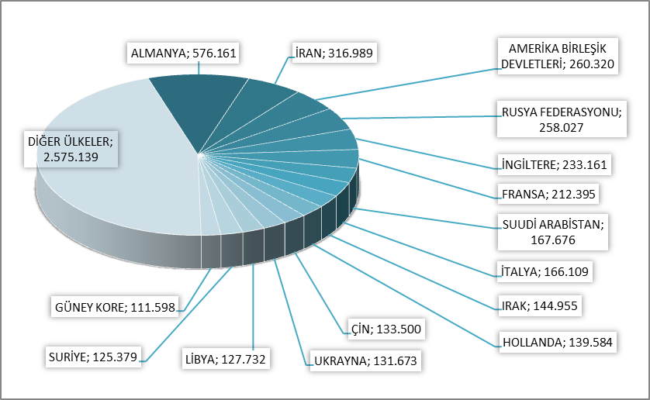

2015 yılının ilk yarısında İstanbul’a gelen yabancıların toplamdaki yüzdeleri şöyle:
Almanlar:%10.1, İranlılar:%5.6, Amerikalılar:%4.6, Ruslar:%4.5, İngilizler:%4.1, Fransızlar:%3.7, Suudi Arabistanlılar:%3.0, İtalyanlar:%2.9, Iraklılar:%2.6, Hollandalılar:%2.5, Çinliler:%2.4, Ukraynalılar:%2.3, Libyalılar:%2.2, Suriyeliler:%2.2, Güney Koreliler:%2.0, Diğer ülkeler: 45,3

Aynı Grafiğin 2014 yılı ocak-haziran ayı ise şu şekildeydi:

MİLLİYETLERİNE GÖRE İSTANBUL’A GELEN YABANCILAR (2014)
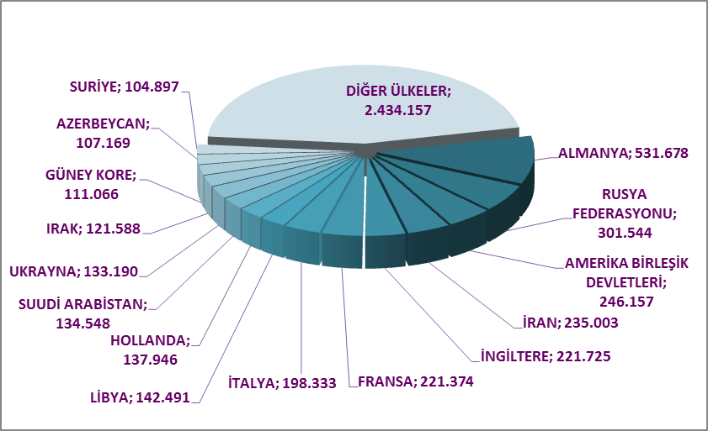

Almanlar:%9.9, Ruslar:%5.6, Amerikalılar:%4.6, İranlılar:%4.4, İngilizler:%4.1, Fransızlar:%4.1, İtalyanlar:%3.7, Libyalılar:%2.6, Hollandalılar:%2.6, Suudi Arabistanlılar:%2.5, Ukraynalılar:%2.5, Iraklılar:%2.3, Güney Koreliler:%2.1, Azerbeycanlılar:%2.0, Suriyeliler:%1.9, Diğer ülkeler: 45,2

MİLLİYETLERİNE GÖRE İSTANBUL’A GELEN YABANCILAR
( Önceki Sayfadaki Grafikte Diğer Seçeneğinde Yer Alan Ülkeler )

S. No | ÜLKE İSMİ | KİŞİ S. | S. No | ÜLKE İSMİ | KİŞİ S. | S. No | ÜLKE İSMİ | KİŞİ S.
16 | AZERBEYCAN | 109.385 | 83 | ŞİLİ | 8.699 | 150 | MALAVİ | 214
17 | İSVEÇ | 95.474 | 84 | UMMAN | 7.634 | 151 | MOZAMBİK | 211
18 | İSPANYA | 93.686 | 85 | AFGANİSTAN | 7.542 | 152 | GAMBİYA | 203
19 | AVUSTURYA | 75.684 | 86 | ESTONYA | 7.487 | 153 | LİBERYA | 196
20 | KAZAKİSTAN | 74.600 | 87 | ERMENİSTAN | 7.170 | 154 | NİKARUGUA | 184
21 | TÜRKMENİSTAN | 72.453 | 88 | KARADAĞ | 6.427 | 155 | TOGO | 178
22 | İSVİÇRE | 72.024 | 89 | BANGLADEŞ | 5.530 | 156 | NAMİBYA | 152
23 | KUVEYT | 71.197 | 90 | MOĞOLİSTAN | 5.293 | 157 | HAİTİ | 123
24 | AVUSTRALYA | 69.605 | 91 | FİLİSTİN | 5.287 | 158 | ANDORRA | 117
25 | CEZAYİR | 68.073 | 92 | SUDAN | 5.213 | 159 | SİERRA - LEONE | 117
26 | BELÇİKA | 65.993 | 93 | KENYA | 3.154 | 160 | DOMİNİK | 114
27 | YUNANİSTAN | 64.943 | 94 | KONGO DEMOKRATİK CUM. | 2.906 | 161 | MALAGAZI C. | 111
28 | ÖZBEKİSTAN | 63.819 | 95 | MALTA | 2.888 | 162 | SEYCHELLES | 87
29 | LÜBNAN | 57.900 | 96 | YUGOSLAVYA | 2.735 | 163 | BOSTWANA | 85
30 | HİNDİSTAN | 56.317 | 97 | KAMERUN | 2.708 | 164 | SAN MARİO | 82
31 | KANADA | 55.678 | 98 | KIBRIS RUM KESİMİ | 2.703 | 165 | KAMBOÇYA | 75
32 | ROMANYA | 55.014 | 99 | SENEGAL | 2.414 | 166 | BAHAMA | 74
33 | KUZEY KIBRIS TÜRK CUM. | 51.401 | 100 | PERU | 2.285 | 167 | BURUNDİ | 68
34 | DANİMARKA | 50.727 | 101 | VENEZUELLA | 2.223 | 168 | GİNE - BİSSAU | 66
35 | TUNUS | 49.461 | 102 | BİR. MİLLETLER ÖRGÜTÜ | 2.169 | 169 | SAİNT LUCİA | 63
36 | JAPONYA | 47.757 | 103 | ETİYOPYA | 2.106 | 170 | BELİZE | 62
37 | ÜRDÜN | 47.224 | 104 | LÜKSEMBURG | 2.063 | 171 | FİLDİŞİ SAHİLİ | 54
38 | MISIR | 45.191 | 105 | URUGUAY | 2.050 | 172 | SURİNAM | 53
39 | FAS | 42.147 | 106 | EKVATOR | 2.029 | 173 | SWAZİLAND | 53
40 | KIRGİZİSTAN | 41.770 | 107 | VİETNAM | 1.959 | 174 | CAP - VERT | 50
41 | İSRAİL | 40.861 | 108 | GANA | 1.694 | 175 | MONACO | 49
42 | BULGARİSTAN | 39.741 | 109 | SOMALİ | 1.486 | 176 | BARBADOS | 48
43 | MALAZYA | 35.160 | 110 | SRİ LANKA | 1.379 | 177 | FİJİ | 45
44 | BREZİLYA | 33.645 | 111 | TANZANYA | 1.353 | 178 | LAO DEMOKRATİK CUM. | 44
45 | GÜRCİSTAN | 33.071 | 112 | UGANDA | 1.281 | 179 | KUZEY KORE | 43
46 | ARJARTİN | 30.515 | 113 | COTE D'IVOİRE | 1.163 | 180 | ORTA AFRİKA CUM. | 41
47 | NORVEÇ | 30.159 | 114 | KOSTARTİKA | 1.124 | 181 | EKVATOR GİNESİ | 37
48 | POLONYA | 28.903 | 115 | NEPAL | 1.042 | 182 | LESOTO | 34
49 | MACARİSTAN | 25.959 | 116 | BURKİNA FASO | 972 | 183 | GRENADA | 28
50 | ENDENOZYA | 25.452 | 117 | ANGOLA | 952 | 184 | SAİNT VİNCENT VE THE GRENADİNES | 23
51 | SIRBISTAN | 25.135 | 118 | GABON | 902 | 185 | ANGUİLLA | 20
52 | FİNLANDİYA | 23.920 | 119 | İZLANDA | 893 | 186 | GUYANA | 18
53 | PAKİSTAN | 23.498 | 120 | DOMİNİK CUMHURİYETİ | 849 | 187 | PAPUA YENİ GİNE | 15
54 | KOSOVA | 23.090 | 121 | MORİTANYA | 778 | 188 | CEBELİ TARIK | 14
55 | BİRLEŞİK ARAP EMİR. | 21.066 | 122 | MARITUS | 753 | 189 | SAO TOME VE PRİNCİPE | 13
56 | ÇEK CUMHURİYETİ | 20.644 | 123 | MALİ | 688 | 190 | ANTİGUA VE BARBUDA | 13
57 | MOLDOVA CUMHURİYETİ | 20.541 | 124 | KÜBA | 680 | 191 | BHUTAN | 8
58 | BOSNA HERSEK | 19.581 | 125 | ZİMBABWE | 649 | 192 | TUVALU | 7
59 | TAYVAN | 19.264 | 126 | GUETEMALA | 626 | 193 | WAKE ADASI | 6
60 | GÜNEY AFRİKA | 18.827 | 127 | KOMOR | 588 | 194 | KİRİBATİ | 5
61 | FİLİPİNLER | 18.432 | 128 | ERİTRE | 568 | 195 | DOĞU TİMOR | 5
62 | ARNAVUTLUK | 18.408 | 129 | PANAMA | 527 | 196 | TONGA | 5
63 | PORTAKİZ | 18.122 | 130 | NİJER | 526 | 197 | VATİKAN | 4
64 | İRLANDA | 17.774 | 131 | BOLİVYA | 501 | 198 | BILINMEYEN PASAPORT | 3
65 | HAYMATLOS | 15.577 | 132 | PARAGUAY | 484 | 199 | KUZEY MARİAN ADALARI | 2
66 | KATAR | 14.956 | 133 | CİBUTİ | 453 | 200 | SOLOMON ADALARI | 2
67 | TACİKİSTAN | 14.734 | 134 | SAİNT KİTS VE NEVİS | 408 | 201 | ARUBA | 2
68 | HIRVATİSTAN | 14.393 | 135 | MYAMMAR | 374 | 202 | ANTARTİKA | 2
69 | BEYAZ RUSYA | 13.712 | 136 | ZAMBİYA | 364 | 203 | PORTORIKO | 2
70 | BAHREYN | 13.617 | 137 | BRUNİ | 363 | 204 | MARSHALL ADALARI | 1
71 | MAKEDONYA | 13.452 | 138 | KONGO | 360 | 205 | NAURU | 1
72 | MEKSİKA | 13.033 | 139 | ÇAD | 347 | 206 | VANUATU | 1
73 | TAYLAND | 12.776 | 140 | MACAO | 346 | 207 | WALLİS VE FUTUNA ADALARI | 1
74 | NİJERYA | 11.746 | 141 | GİNE | 342 | 208 | PALAU | 1
75 | LİTVANYA | 11.499 | 142 | LİHTEHSAYN | 339 | 209 | YENİ KALEDONYA | 1
76 | YENİ ZELENDA | 11.401 | 143 | TRİNİDAD VE TOBAGO | 323 | 210 | SAMOA | 1
77 | SLOVENYA | 11.379 | 144 | HONDURAS | 311 | 211 | FAROE ADALARI | 1
78 | SLOVAKYA | 10.796 | 145 | BENİN | 307 | 212 | GİBRALTAR | 1
79 | YEMEN | 10.443 | 146 | MALDİVE ADALARI | 274 | 213 | NORFOLK ADALARI | 1
80 | SİNGAPUR | 10.363 | 147 | JAMEİKA | 246 | TOPLAM: 2.575.139
81 | KOLOMBİYA | 10.157 | 148 | RWANDA | 235
82 | LATVİA | 8.974 | 149 | ELSALVADOR | 220

ÜLKELERE GÖRE SON ÜÇ YIL GELEN ZİYARETÇİ

Ocak-Haziran | 2015 | 2014 | 2013 | 2015/2014 | 2014/2013
ALMANYA | 576.161 | 531.678 | 552.185 | 8,4 | -3,7
İRAN | 316.989 | 235.003 | 154.529 | 34,9 | 52,1
ABD | 260.320 | 246.157 | 234.183 | 5,8 | 5,1
RUSYA FEDERASYONU | 258.027 | 301.544 | 296.765 | -14,4 | 1,6
İNGİLTERE | 233.161 | 221.725 | 213.090 | 5,2 | 4,1
FRANSA | 212.395 | 221.374 | 224.987 | -4,1 | -1,6
İTALYA | 166.109 | 198.333 | 211.115 | -16,2 | -6,1
IRAK | 144.955 | 121.588 | 99.607 | 19,2 | 22,1
HOLLANDA | 139.584 | 137.946 | 134.860 | 1,2 | 2,3
ÇİN | 133.500 | 83.818 | 60.479 | 59,3 | 38,6
UKRAYNA | 131.673 | 133.190 | 121.298 | -1,1 | 9,8
LİBYA | 127.732 | 142.491 | 116.512 | -10,4 | 22,3
GÜNEY KORE | 111.598 | 111.066 | 83.058 | 0,5 | 33,7
AZERBEYCAN | 109.385 | 107.169 | 106.616 | 2,1 | 0,5
İSPANYA | 93.686 | 94.622 | 89.461 | -1,0 | 5,8
AVUSTURYA | 75.684 | 75.760 | 77.288 | -0,1 | -2,0
TÜRKMENİSTAN | 72.453 | 75.651 | 67.357 | -4,2 | 12,3
İSVİÇRE | 72.024 | 71.228 | 74.279 | 1,1 | -4,1
BELÇİKA | 65.993 | 64.670 | 62.019 | 2,0 | 4,3
YUNANİSTAN | 64.943 | 64.061 | 57.108 | 1,4 | 12,2
TUNUS | 49.461 | 48.325 | 43.019 | 2,4 | 12,3
JAPONYA | 47.757 | 72.874 | 89.835 | -34,5 | -18,9
MISIR | 45.191 | 49.380 | 58.619 | -8,5 | -15,8
İSRAİL | 40.861 | 43.125 | 30.688 | -5,2 | 40,5

Geldikleri ülkelere göre yabancı ziyaretçi sayıları, son üç yıl değerleri, yukarıdaki tabloda yer almaktadır.
Verileri değerlendirdiğimizde, yılın ilk yarısı gelen sayılarında geçen yılın aynı dönemine göre; Japonya, Rusya, İtalya ve Libya gibi ülkelerden gelişlerin azaldığı, İran, Irak, Çin gibi ülkelerinden gelişlerin sayısının arttığı görülmektedir.

Tablodaki verileri grafiklerde şu şekilde görebiliriz:

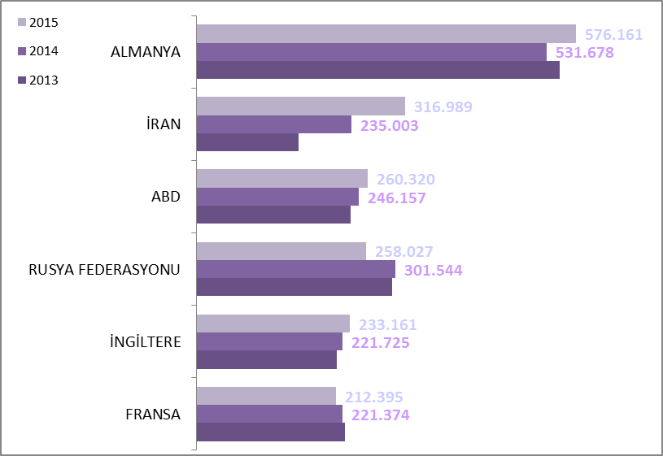

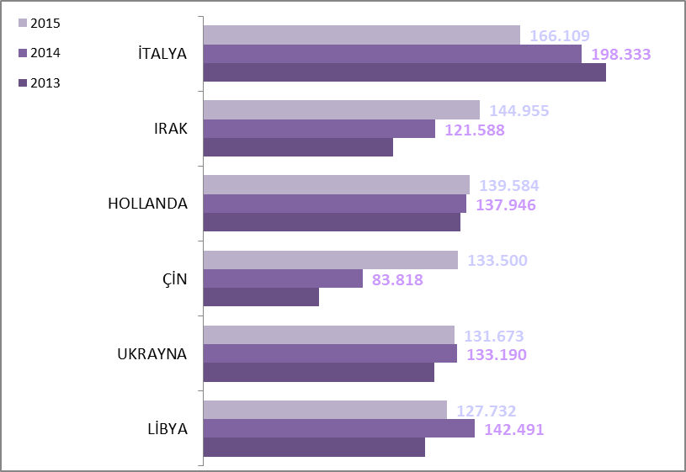

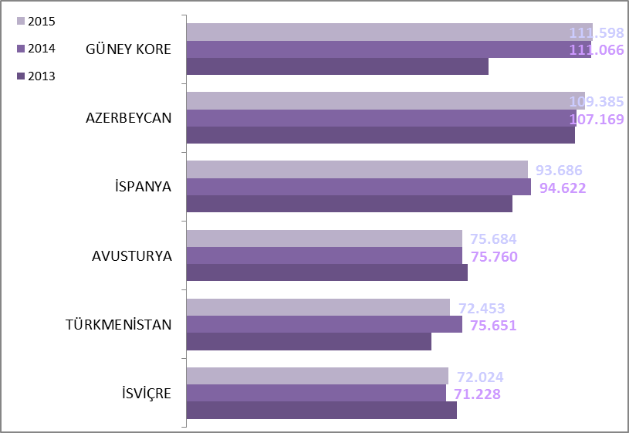

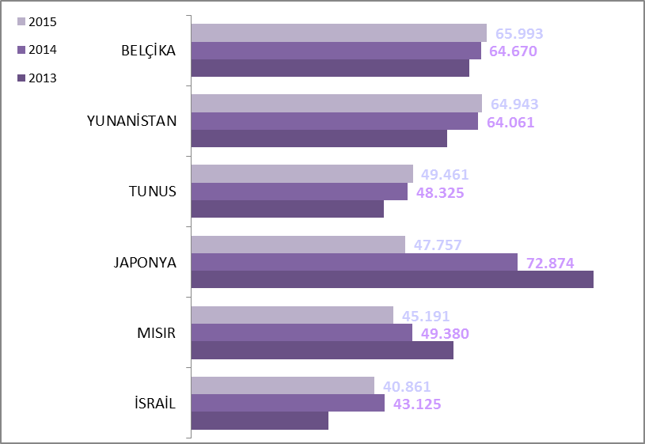

ARAP ÜLKELERİ SON ÜÇ YIL GELEN ZİYARETÇİ

Ocak - Haziran | 2013 | 2014 | 2015 | 2014-2015 değişim %
SUUDİ ARABİSTAN | 110.052 | 134.548 | 167.676 | 24,6
IRAK | 99.607 | 121.588 | 144.955 | 19,2
LİBYA | 116.512 | 142.491 | 127.732 | -10,4
SURİYE | 66.411 | 104.897 | 125.379 | 19,5
KUVEYT | 36.731 | 51.975 | 71.197 | 37,0
CEZAYİR | 51.723 | 66.752 | 68.073 | 2,0
LÜBNAN | 51.547 | 55.528 | 57.900 | 4,3
TUNUS | 43.019 | 48.325 | 49.461 | 2,4
ÜRDÜN | 35.045 | 42.976 | 47.224 | 9,9
MISIR | 58.619 | 49.380 | 45.191 | -8,5
FAS | 37.462 | 37.442 | 42.147 | 12,6
B.A.E | 23.808 | 20.508 | 21.066 | 2,7
KATAR | 7.439 | 10.756 | 14.956 | 39,0
BAHREYN | 7.191 | 10.195 | 13.617 | 33,6
YEMEN | 7.516 | 11.210 | 10.443 | -6,8
UMMAN | 4.855 | 6.458 | 7.634 | 18,2
FİLİSTİN | 2.890 | 3.837 | 5.287 | 37,8
SUDAN | 4.216 | 4.758 | 5.213 | 9,6
 | 764.643 | 923.624 | 1.025.151 | 11,0

Yukarıda son üç yılda Arap ülkelerinden gelen ziyaretçi sayıları görülmektedir. Toplamda geçen yıla oranla %11 artış gözlenmiştir.

Aşağıda ise İstanbul’a gelen toplam ziyaretçi sayısı, Arap ülkelerinden gelen ziyaretçi sayısı ve bunların oranı görülmektedir. Görüldüğü üzere her geçen yıl bu oran artmaktadır. Burada, Arapların şehrimize olan ilgisinin ve dolayısıyla varış sayılarının yükselen bir oranda artmakta olduğunu ifade edebiliriz. 2010 yılından bu yana İstanbul’a gelen yabancı ziyaretçiler içerisinde Arap ülkelerinden gelenlerin oranı %10 dan %18,3 e çıkmıştır.

 | 2010 YILI | 2011 YILI | 2012 YILI | 2013 YILI | 2014 YILI | 2015 YILI*
İstanbul | 6.960.980 | 8.057.879 | 9.381.670 | 10.474.867 | 11.842.983 | 5.680.398
Arap Ülkeleri | 696.679 | 910.360 | 1.371.092 | 1.675.337 | 2.126.641 | 1.025.151
ORAN: | 10,0 | 11,3 | 14,6 | 16,0 | 18,0 | 18,0
- İlk altı aylık verilerdir.

KONAKLAMA TESİSLERİ
KÜLTÜR VE TURİZM BAKANLIĞI “İŞLETME BELGELİ”
YERİ | Avrupa | Anadolu | TOPLAM | Avrupa | Anadolu | Avrupa | Anadolu | TOPLAM
TÜRÜ | Tesis Sayısı |  | Tesis Sayısı | Oda Sayısı |  | Yatak Sayısı |  | Yatak Sayısı
Özel Tesis | 99 | 9 | 108 | 3654 | 359 | 9829 | 719 | 10548
Butik Otel | 13 | 2 | 15 | 677 | 42 | 1356 | 84 | 1440
Beş Yıldızlı Otel | 70 | 17 | 87 | 18732 | 4224 | 37981 | 8446 | 46427
Dört Yıldızlı Otel | 94 | 10 | 104 | 10957 | 942 | 21966 | 1863 | 23829
Üç Yıldızlı Otel | 96 | 14 | 110 | 5749 | 725 | 11263 | 1386 | 12649
İki Yıldızlı Otel | 38 | 5 | 43 | 1329 | 170 | 2529 | 342 | 2871
Tek Yıldızlı Otel | 7 | 1 | 8 | 222 | 19 | 417 | 38 | 455
Apart Otel | 2 | 1 | 3 | 58 | 36 | 154 | 72 | 226
Pansiyon | 3 | 1 | 4 | 26 | 9 | 52 | 18 | 70
Motel | 1 | - | 1 | 32 | - | 64 | - | 64
Hostel | 1 | - | 1 | 123 | - | 166 | - | 166
 | 424 | 60 | 484 | 41559 | 6526 | 85777 | 12968 | 98745

Yukarıdaki Tabloda Kültür ve Turizm Bakanlığımızdan “İşletme Belgeli” konaklama tesisleri yer almaktadır. Avrupa ve Anadolu yakası olarak ayrı ayrı belirtilmiş olan toplam 477 tesisin tamamının yatak kapasitesi toplamı 98.745’tir.
Aşağıda ise Bakanlığımızdan yatırım belgesi almış olan 187 adet tesise ait değerler görülmektedir. İstanbul’da inşası devam eden toplam 46.515 yatak kapasiteli konaklama tesisi bulunmaktadır.

KÜLTÜR VE TURİZM BAKANLIĞI “YATIRIM BELGELİ”
YERİ | Avrupa | Anadolu | Avrupa | Anadolu | Avrupa | Anadolu | TOPLAM
TÜRÜ | Tesis Sayısı |  | Oda Sayısı |  | Yatak Sayısı |  | Yatak S.
Özel Tesis | 14 | 1 | 464 | 12 | 941 | 24 | 965
Butik Otel | 14 | - | 506 | - | 1018 | - | 1018
Beş Yıldızlı Otel | 35 | 9 | 9446 | 2003 | 20285 | 4140 | 24425
Dört Yıldızlı Otel | 49 | 9 | 6061 | 1209 | 12017 | 2434 | 14451
Üç Yıldızlı Otel | 43 | 4 | 2349 | 319 | 4705 | 638 | 5343
İki Yıldızlı Otel | 5 | 2 | 86 | 31 | 171 | 62 | 233
Tek Yıldızlı Otel | 1 | - | 10 | - | 20 | - | 20
Hostel | 1 | - | 30 | - | 60 | - | 60
 | 162 | 25 | 18952 | 3574 | 39217 | 7298 | 46515

YEME-İÇME VE EĞLENCE TESİSLERİ
KÜLTÜR VE TURİZM BAKANLIĞI “İŞLETME BELGELİ”

YERİ | Avrupa | Anadolu |  | Avrupa | Anadolu |  | TOPLAM
TÜRÜ | Sayısı |  |  | Kapasite |  |  | Kapasite
Özel Tesis | 126 | 31 |  | 19810 | 6954 |  | 26764
Lüks Lokanta | 1 | - |  | 600 | - |  | 600
1.Sınıf Lokanta | 92 | 50 |  | 21965 | 14542 |  | 36507
2.Sınıf Lokanta | 32 | 14 |  | 4958 | 1710 |  | 6668
Kafeterya | 4 | 1 |  | 460 | 175 |  | 635
Müstakil Eğlence Yerleri | 7 | 1 |  | 990 | 50 |  | 1040
Bar | 2 | 2 |  | 210 | 90 |  | 300
Günübirlik Tesisler | 9 | 7 |  | 2305 | 1347 |  | 3652
Kongre Merkezleri | 3 | - |  | - | - |  | -
Yat Limanları | 2 | - |  | - | - |  | -
Ara Toplam | 278 |  | 106 | 51298 |  | 24868 | 76166
Yüzer Lokantalar | 39 |  |  | 14570
Günübirlik Gezi Tekneleri | 62 |  |  | 12941
Ticari Yatlar | 173 |  |  | 1398
Havuzlar | 1 |  |  | -
Tüm Toplam | 659 |  |  | 105.075

Tabloda, Kültür ve Turizm Bakanlığından “İşletme Belgeli” Yeme – İçme ve Eğlence Tesisleri yer almaktadır. Bunların toplam kapasitesi 105.075 kişidir. Bu kapasitenin 28.909 kişilik kadarı Yüzer Lokantalar, Günübirlik Gezi Tekneleri ve Ticari Yatlar olarak belgelendirilen deniz taşıtlarına aittir.

Aşağıda ise Bakanlığımızdan yatırım belgesi almış olan tesislerin sayıları görülmektedir. İstanbul’da inşası devam eden toplam 2827 kişi kapasiteli Yeme – İçme ve Eğlence Tesisi bulunmaktadır.

KÜLTÜR VE TURİZM BAKANLIĞI “YATIRIM BELGELİ”

YERİ | Avrupa | Anadolu | Avrupa | Anadolu | TOPLAM
TÜRÜ | Sayısı |  | Kapasite |  | Kapasite
1.Sınıf Lokanta | 7 | 2 | 1427 | 300 | 1727
Eğlence Merkezi |  | 1 |  | 300 | 300
Yat Limanları | 1 | - | - | - | -
Günübirlik Gezi Tekneleri | 3 |  | 800 |  | 800
Toplam | 8 | 3 | 1427 | 600 | 2827

